Информационные технологии анализа данных используются для обобщения учетной информации, выявления тенденций развития хозяйственных процессов, прогнозирования значений показателей, обоснования экономических нормативов. Microsoft Excel обеспечивает анализ данных и подготовку решений на основе экономико-математических моделей. В среде Microsoft Excel реализованы следующие информационные технологии для поддержки и принятия решений:
1. Информационная технология подбора параметра.
2. Информационная технология сценарного подхода.
3. Информационная технология таблицы подстановок.
4. Информационная технология поиска решения.

1. Информационная технология подбора параметра
Команда меню Сервис ► Подбор параметра обеспечивает вычисление аргумента (параметра) для заданного значения функции методом последовательных итераций. Предельное число итераций и относительная погрешность результата подбора устанавливается на вкладке Вычисления, вызываемой с помощью команды Сервис ► Параметры.
Подбор параметра является основным методом исследования области допустимых значений для параметров модели. Если функция зависит от нескольких параметров, подобный анализ выполняется для каждого параметра в отдельности.

Составить программу в MS Excel расчета процентной ставки по вкладу, которая обеспечивает через заданное количество лет увеличения исходной суммы вклада до желаемой величины:
А – начальная сумма вклада, В – желаемая сумма, С – количество лет,
Р - требуемая процентная ставка:
$$P=\text{100}\text{\%}⋅\left[{\text{10}}^{\frac{\text{lg}B−\text{lg}A}{C}}−1\right]$$ | 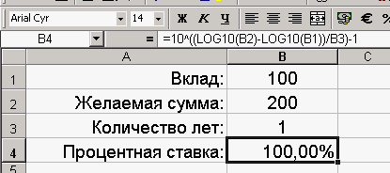

Методом подбора параметра (меню Сервис ► Подбор параметра) определите количество лет, необходимое для удвоения суммы вклада при процентной ставке по вкладу - 10% годовых:
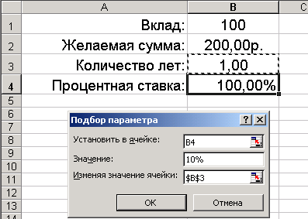 | Результат:  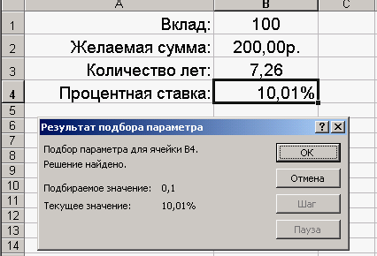

2. Информационная технология сценарного подхода

В MS Excel можно сохранять наборы значений параметров моделей в виде сценариев. Сценарий – это именованный набор значений указанных ячеек листа рабочей книги. Сценарный подход обеспечивает решение задач типа “Что если”, не ограничивая число одновременно изменяемых параметров для каждого такого набора. Сценарии используются для подстановки значений параметров в ячейки таблицы и вычисления зависящих от них формул.
Для таблицы расчета процентной ставки по вкладу создать 2 сценария изменения условий размещения вклада: Вклад1, Вклад2.
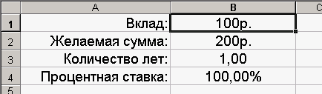
Команда меню Сервис ► Сценарии обеспечивает вывод диалогового окна Диспетчер сценариев. Для нового сценария выводится диалоговое окно Добавление сценария, в которое вводится название сценария и блок изменяемых ячеек:

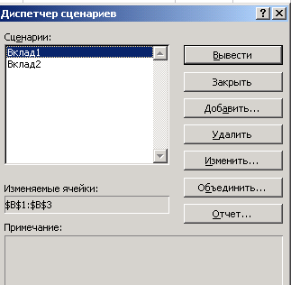 | 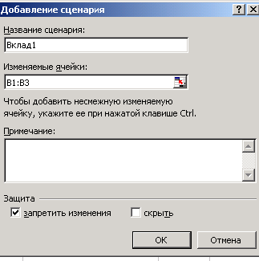

Далее вводятся значения, для которых необходимо получить новый результат в виде отчета:
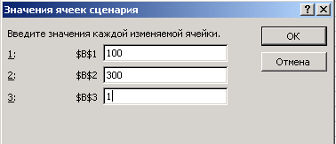 | 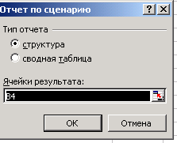

В итоговом отчете можно сравнить различные результаты вариантных расчетов:

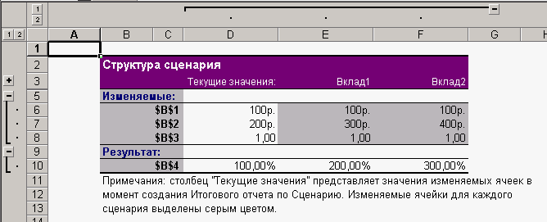
3. Информационная технология таблицы подстановок
Информационная технология таблицы подстановок используется для изучения влияния значений параметра на результат нескольких функций либо значений двух параметров на результат одной функции. Эта информационная технология обеспечивает решение задач типа “Что если”, ограничивая только число одновременно изменяемых параметров модели.
С помощью таблицы подстановок проанализировать влияние значений желаемой суммы и количества лет размещения денежного вклада в банке на величину процентной ставки по вкладу при условии, что начальная сумма вклада – 100р. Для этого создать таблицу:
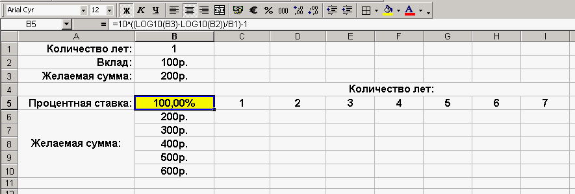
Изменить формат ячейки В5 и ячеек от С6 до I10: Формат ячеек ► Число ► Процентный тип. Выделить ячейки от В5 до I10. Активизировать меню Данные ► Таблица подстановок. Так как формула в таблице (в ячейке В5) одна и в ней значение количества лет задается в ячейке B1, то при создании таблицы подстановок именно в эту ячейку следует подставлять значения столбцов выделенной области (срок вклада). Аналогично изменяющиеся значения желаемой суммы вклада (от 200 р. до 600 р.) должны подставляться в ячейку В3:
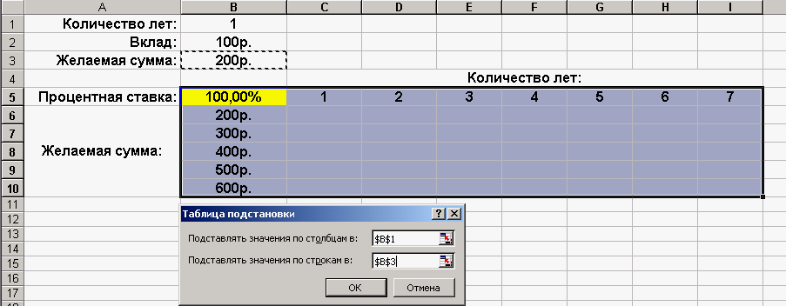
В результате получается таблица значений, рассчитанных всего по одной формуле:
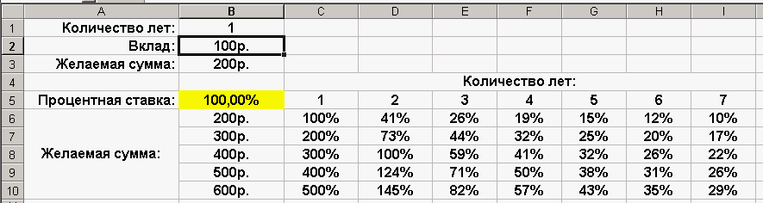
Пример пересчета значений процентных ставок при изменении начальной суммы вклада:
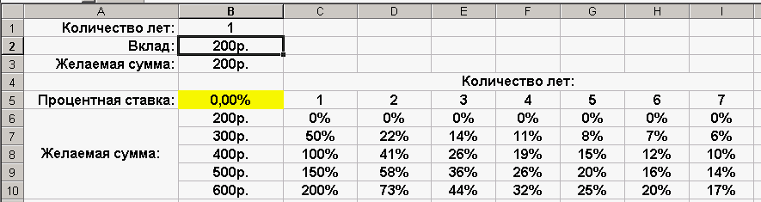
При необходимости содержание ячеек А1,В1,А3,В3 можно удалить или перенести на другой лист для их скрытия при распечатке таблицы.
4. Информационная технология поиска решения.
Для реализации оптимизационных расчетов в Microsoft Excel используется надстройка Поиск решения. Если она не установлена – т.е. в меню Сервис отсутствует строка Поиск решения, то с помощью команды Сервис ► Надстройки следует установить соответствующий флажок в перечне надстроек MS Excel. Кроме того, следует правильно подготовить данные оптимизационной модели в таблице MS Excel. Модель оптимизационной задачи задается в диалоговом окне Поиск решения:
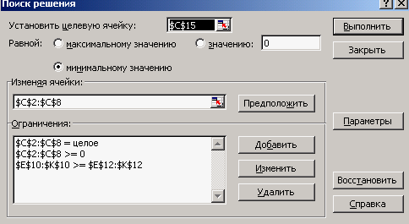
Рис.1.
Модель использует целевую функцию, которая записывается в виде формулы в отдельной ячейке. Для целевой функции указывается: максимизация, минимизация или равенство фиксированному значению. В процессе поиска решения изменяются значения в указанных ячейках, соответствующих переменным при соблюдении ограничений. Дополнительные настройки оптимизации задаются в диалоговом окне Параметры поиска решения.

Задание 4. Магазин работает по пятидневному графику с двумя выходными. Необходимое число сотрудников приведено в таблице 1:
Таблица 1.
Понедельник | Вторник | Среда | Четверг | Пятница | Суббота | Воскресенье
10 | 10 | 10 | 10 | 10 | 0 | 0
Сотрудники работают по пятидневной рабочей неделе (выходные — любые два дня подряд, ежедневная заработная плата — 300 рублей). При этом требуется, чтобы использовались все варианты расписания работы с двумя выходными (это позволяет при болезни одного из работников привлечь на замену человека, который только что имел свободный день). Необходимо составить график работы, обеспечивающий минимальные расходы магазина на заработную плату.
Последовательность выполнения задания:
1. Создайте новый рабочий лист (Вставка > Лист), дважды щелкните на его ярлыке и присвойте ему имя Заработная плата. Создайте таблицу по образцу:
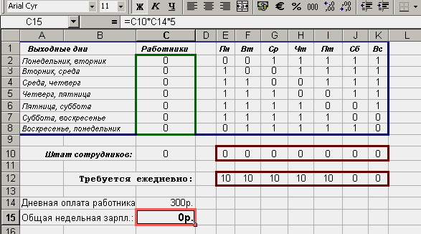
2. В 1-ю строку рабочего листа введите заголовки столбцов: в ячейку А1 — Выходные дни, в ячейку С1 — Работники, в ячейки E1-K1 — дни недели (Пн,Вт,Ср,Чт,Пт,Сб,Вс).
3. В ячейки А2-А8 введите разрешенные пары выходных (от Пн,Вт до Вс,Пн). В ячейке А10 укажите заголовок Штат сотрудников. Ячейка А14 должна содержать фразу Дневная оплата работника, а ячейка А15 — текст Общая недельная зарплата.
4. В ячейке В12 напишите Требуется ежедневно. Введите в ячейках E12-K12 требования к минимальному числу работников согласно заданной таблице 1. В ячейку C14 введите фиксированную дневную оплату — 300 рублей.
5. В ячейках диапазона E2:K8 укажите 1, если для данного расписания день является рабочим, и 0 — если выходным. В ячейки С2-С8 введите нулевые значения. В дальнейшем эти значения будут вычислены автоматически в результате решения оптимизационной задачи.
6. В ячейку E10 введите следующую формулу:
=$C$2*E2+$C$3*E3+$C$4*E4+$C$5*E5+$C$6*E6+$C$7*E7+$C$8*E8
По ней рассчитывается число сотрудников, занятых в понедельник. Элементы абсолютной адресации использованы для того, чтобы формулу можно было копировать.
7. Методом заполнения скопируйте формулу в ячейки диапазона F10-K10.
8. В ячейку C10 введите формулу для расчета общего количества сотрудников: =СУММ(C2:C8) . В ячейку C15 введите формулу для исчисления итоговых расходов на заработную плату за пятидневную рабочую неделю: =C10*C14*5. Именно это значение необходимо свести к минимуму.
9. Запустите надстройку Поиск решения (Сервис > Поиск решения).
10. В поле Установить целевую ячейку выберите ячейку C15.
11. Для переключателя Равной выберите вариант минимальному значению.
12. Щелкните на поле Ограничения и затем — на кнопке Добавить. Введите ограничения, показанные на рис.1. Данные ограничения необходимы для получения положительного и целочисленного результата – количества сотрудников, работающих в тот или иной день недели, которое должно быть больше (или равно) требуемого значения.
13. Щелкните на кнопке Выполнить, чтобы провести поиск оптимального варианта:
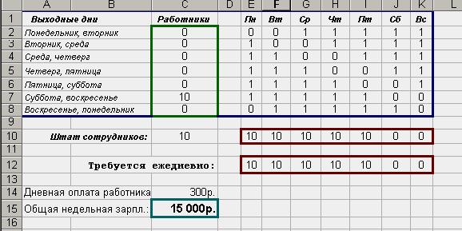
Сколько реально продавцов работает каждый день
(эти значения рассчитываются)
Результаты расчетов показывают, что штат сотрудников магазина должен быть 10 человек, и все они должны иметь выходные в те дни, когда магазин не работает.

